УДК 528.88:502.63

*К.Н. Мнацаканян*

*kirill.mnactakanyan@yandex.ru*

*Магистрант, 2 год обучения*

*Научный руководитель – ст. преподаватель П.А. Шлапак*

*kirill.mmactakanyan@yandex.ru*

**МОНИТОРИНГ ИЗМЕНЕНИЯ ЗЕЛЕНЫХ НАСАЖДЕНИЙ**

**В ПРЕДЕЛАХ Г. САРАТОВА ПО ДАННЫМ ДИСТАНЦИОННОГО ЗОНДИРОВАНИЯ ЗЕМЛИ**

**Саратовский государственный университет им. Н.Г. Чернышевского**

***Аннотация:*** В работе приведены результаты изучения динамики вегетационного индекса NDVI для идентификации и картографирования наземной растительности по спутниковым данным на территорию г. Саратова. На основе разновременных космических снимков Landsat был проведен анализ изменения площадей древесно-кустарниковой растительности.

***Ключевые слова:*** NDVI, Саратов, зеленые насаждения, вегетация, ГИС-технологии, QGIS, данные дистанционного зондирования.

Географические информационные системы (ГИС) становятся все совершеннее, многие процессы автоматизированы и требуют минимального участия человека, значительно упрощая исследования, а новейшие возможности ГИС-технологий и программных продуктов позволяют решать задачи очень широкого спектра.

Широкое внедрение ГИС-технологий в геоэкологические исследования предполагает наличие данных об исследуемых объектах в цифровой форме. Это позволяет минимизировать природные и техногенные риски в условиях селитебных и промышленных ландшафтов, контролировать рациональное землепользование [4, 5]. Одним из самых перспективных направлений является работа с данными дистанционного зондирования Земли (ДЗЗ). Используя ДЗЗ, исследователи получают сведения о состоянии наземных объектов, могут проводить достаточно точную идентификацию процессов и явлений [7]. При этом возможен непрерывный сбор информации для каждой конкретной территории [9].

Одним из многочисленных анализируемых параметров, которые могут оценивать особенности изменений на обширных территориях являются спектральные индексы. Они могут использоваться для решения различных задач: мониторинг водных объектов, контроль развития опасных экзогенных процессов, изучение вегетации растений [6, 7, 8]. Вегетационные индексы — это показатели, рассчитанные в результате операций с разными спектральными диапазонами (каналами) данных дистанционного зондирования Земли, и имеющие отношение к параметрам растительности в данном пикселе снимка. Эффективность вегетационных индексов определяется эмпирически.

Одним из самых распространенных индексов, использующих количественные оценки растительного покрова, является вегетационный индекс NDVI — это нормализованный относительный индекс вегетации растительности, количественный показатель фотосинтетически активной биомассы [2].

*Целью* работы является исследование динамики изменения зеленых насаждений в пределах г. Саратова за период 1990 - 2019 гг.

*Задачи* исследования:

* расчет необходимых для анализа растительности индексов (NDVI),
* векторизация участков древесно-кустарниковой растительности по годам на основе вычисленных растров,
* анализ изменения площадей зеленых насаждений в пределах г. Саратова за выбранный период.

Основным источником материалов ДЗЗ в рамках исследования является архив Геологической службы США (usgs.gov): спутниковые снимки съемочных систем Landsat 5 и Landsat 8 [3]. Кроме того, для уточнения пространственной информации использовались общедоступные композитные изображения Yandex. В процессе выполнения работы были использованы следующие методы: картографический, метод сравнительного анализа, описательный. Объектом исследования являлись зеленые насаждения в пределах города Саратова.

***Ход работы.*** NDVI рассчитывается на основе снимков высокого, среднего или низкого разрешения, имеющих спектральные каналы в красном (0,55-0,75 мкм) и ближнем инфракрасном диапазоне (0,75-1,0 мкм). Поэтому на первом этапе работы были получены снимки со спутников Landsat-8 и Landsat-8. Для Landsat-5 использовались 4 и 3 каналы, а для снимков Landsat-8 – 5 и 4 каналы.

Последующая обработка снимков была сделана в программном обеспечении Quantum GIS (QGIS). На втором этапе происходило вычисление индекса NDVI. Индекс вычислялся по формуле (1):

$NDVI=\frac{NIR−RED}{NIR+RED}$ (1)

где NIR - отражение в ближней инфракрасной области спектра, RED - отражение в красной области спектра.

Полученные показатели индекса NDVI меняются в зависимости от плотности (сомкнутости) растительности и насыщенности растений хлорофиллом. После расчета индекса по вышеуказанной формуле получили значения от -1 до 1 [2].

Были выбраны значения индекса NDVI от 0.5 до 1. В данный диапазон попадают значения густой растительности (деревья, кустарники).

Далее растровые изображения были переведены в векторный вид. Полученные результаты представлены на рис.1 и рис.2.

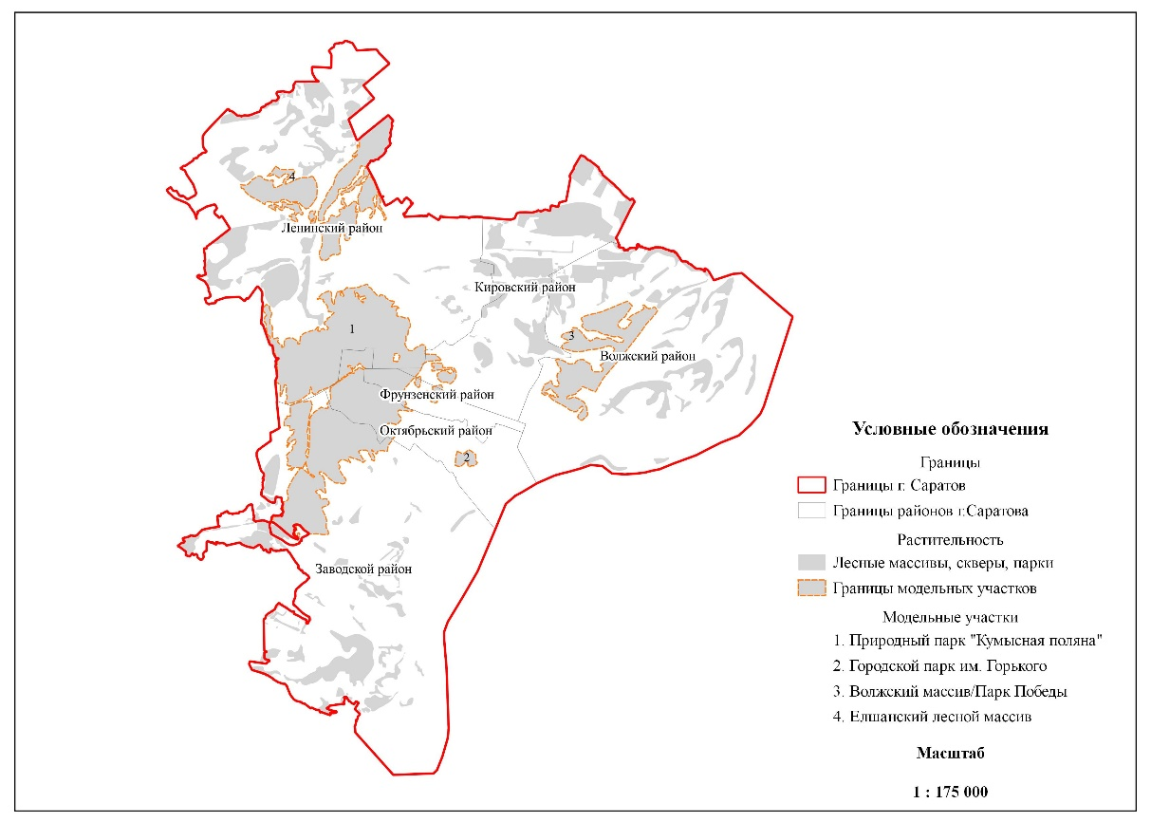

Рисунок 1. Ареалы древесно-кустарниковой растительности, выделенные при значении NDVI >0.5 в пределах г. Саратова (1990 г.) (составлено автором по материалам [2, 3]).

Было выделено несколько модельных участков на территории г. Саратова. Среди них стоит отметить природный парк «Кумысная поляна», парк Победы (Соколовогорский массив), парк культуры им. М. Горького, Елшанский лесной массив.

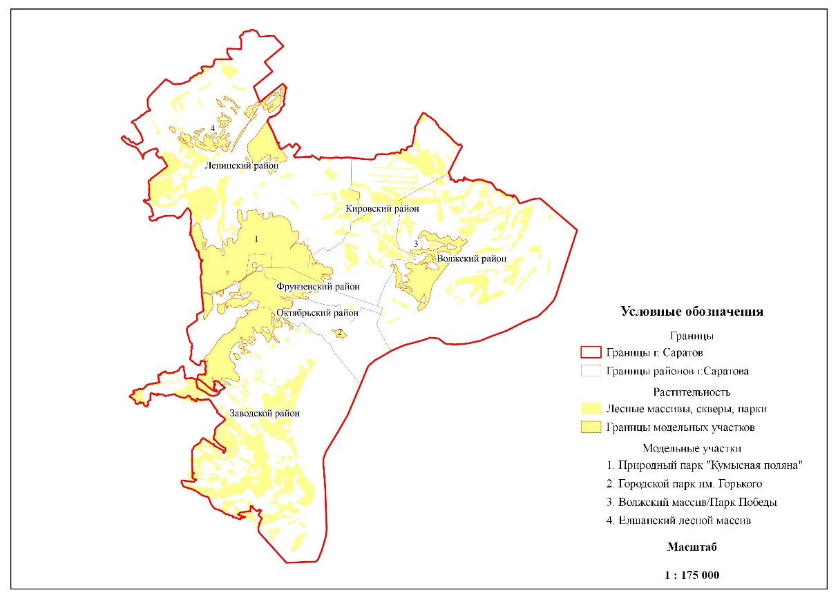

Рисунок 2. Ареалы растительности, выделенные при значении NDVI >0.5 в пределах г. Саратова (2019 г.) (составлено автором по материалам [2, 3]).

Таблица 1. Сравнение крупных растительных массивов территории города Саратова за 1990 и 2019 года (составлено автором).

|  |  |  |  |  |
| --- | --- | --- | --- | --- |
| **Модельные участки** | **Изменение площади растительных массивов по годам** | | | |
| ***1990, га*** | ***2019, га*** | ***Разница, га*** | ***Разница, %*** |
| Природный парк Кумысная поляна | 4255,6 | 4252,3 | -103,3 | -1.76 |
| Парк культуры  им. М. Горького | 32,7 | 25,4 | -7,2 | -28.8 |
| Парк Победы  (Соколовогорский массив) | 1154,1 | 760,2 | -394,27 | -51.8 |
| Елшанский лесной массив | 879,1 | 686,3 | -192,88 | -28.1 |

По полученным данным можно сделать следующие выводы:

1. Общие показатели площади зеленых насаждений в 1990 году составляли – 12810,1 га, в 2019 – 12 080,8 га. Разница составляет около 729,3 га или 6.03 %. **Т**акое уменьшение количества зеленых насаждений связано с активной застройкой городской территории и расширением жилищных комплексов. Особенно заметно уменьшение количества зеленых насаждений в пределах Соколовогорского, Елшанского лесного массива и парка культуры им. М. Горького. За период с 1990 по 2019 год площадь зеленых насаждений на этих крупных участках сократилась от 28.1 % до 51.8 %.

Отметим, что в городе Саратове показатель количества зеленых насаждений в расчете на одного жителя составляет 7 м2 на человека. Поэтому для полноценного выполнения своих функций зеленые насаждения должны находиться в достаточном количестве и состоянии на всех территории города. Распространение зеленых насаждений, которые обладают фильтрующей способностью, позволяет поглощать из воздуха и нейтрализовать значительные количества вредных компонентов, например таких как пыль и оксид углерода (СО) [10].

2. Вегетационный индекс NDVI предназначен длявыявления эколого-климатических характеристик растительности. В целом для всей территории города Саратова были сделаны прогнозы снижения площади растительности в городской среде, в связи с активной застройкой свободных территорий города, вырубкой старых зеленых насаждений без высадки новых древесных пород.

3. Главным преимуществом вегетационных индексов является легкость их получения и широкий диапазон решаемых с их помощью задач. Следует отметить, что любые вегетационные индексы не дают абсолютных показателей исследуемого свойства, и их значения зависят от характеристик сенсора (ширина спектральных каналов, разрешения), условий съемки, освещенности, состояния атмосферы. Они дают только относительные оценки свойств растительного покрова, которые могут быть интерпретированы и с привлечением полевых данных пересчитаны абсолютные [1].

Таким образом, создание различных карт с использованием геоинформационных технологий и данных дистанционного зондирования Земли в современном мире является необходимым для решения и упрощения способов картографирования, а также геоинформационных технологий в естественных областях знаний.

**Библиографический список**

1. Богомолов Л.А. Дешифрирование аэрокосмоснимков М.: Недра, 1976. 145 с.

2. Вегетационные индексы официальный сайт [Электронный ресурс]: [сайт]. – URL: https://gis-lab.info/qa/ndvi (дата обращения: 10.11.2020). Загл. с экр. – Яз. рус.

3. Геологической службы США (USGS - United States Geological Survey) [Электронный ресурс]: официальный сайт [Электронный ресурс]: [сайт]. – URL: https://earthexplorer.usgs.gov (дата обращения: 10.11.2020). Загл. с экр. – Яз. Рус

4. Геоэкологический риск-анализ нефтяных месторождений Cаратовской области с применением ГИС технологий / А. Н. Чумаченко, А. В. Молочко, В. З. Макаров [и др.]; под ред. А. Н. Чумаченко. Саратов: Издательство Саратовского университета, 2017. 104 с.

5. Гусев В. А., Басамыкин С. С., Шлапак П. А. Оптимизация структуры землепользования для увеличения устойчивости агроландшафтов // Известия Саратовского университета. Новая серия. Серия: Науки о Земле. 2016. Т. 16, вып. 3. С. 133-137.

6. Исследование линейной эрозии путем создания уточненной цифровой модели рельефа на основе SRTM (на примере территории Хвалынского района Саратовской области) Федоров А.В., Шлапак П.А., Муженский Д.А. Известия Саратовского университета. Новая серия. Серия: Науки о Земле. 2020. Т. 20. № 1. С. 36-40.

7. Макаров В. З., Гусев В. А., Шлапак П. А., Решетарова Д. А. Выбор оптимального метода распознавания сельскохозяйственных культур по космоснимкам высокого разрешения (на примере Саратовского Заволжья) // Известия Саратовского университета. Новая серия. Серия: Науки о Земле. 2020. Т. 20, вып. 3. С. 162-170.

8. Морозова В. А. Расчет индексов для выявления и анализа характеристик водных объектов с помощью данных дистанционного зондирования [Электронный ресурс] / В. А. Морозова // Современные проблемы территориального развития: электрон. журн. – 2019. – № 2. С. 1- 12.

9. Сутырина Е. Н. Дистанционное зондирование земли: учеб. пособие/ Е. Н. Сутырина. – М.: ИГУ, 2013. – 165 с.

10. Тетиор А.Н. Городская экология. — М.: Издательский центр «Академия», 2006 — 336 с.